Instellen parkeerplaats opladen elektrische voertuigen aan de Osseweide thv. nr. 32 te Meppel
1678678 / 1679137

Burgemeester en wethouders van Meppel;
Gelet op:
* Artikel 15, lid 1 van de Wegenverkeerswet 1994, waarin is bepaald dat een verkeersbesluit moet worden genomen voor plaatsing van artikel 12 van het Besluit Administratieve bepalingen inzake het wegverkeer (hierna: BABW) opgenomen verkeerstekens, evenals onderborden voor zover daardoor een gebod of verbod ontstaat of wordt gewijzigd;
* Artikel 18, eerste lid, onder d, van de Wegenverkeerswet 1994, waarin is bepaald dat verkeersbesluiten voor wegen onder beheer van de gemeente Meppel worden genomen door burgemeester en wethouders;
Overwegingen ten aanzien van het besluit
* dat de toename van het aantal elektrische voertuigen de behoefte aan publieke laadinfrastructuur doen toenemen;
* dat door de aanbieder van laadinfrastructuur is gevraagd om vanwege de toenemende behoefte aan elektrisch laden op de locatie aan Osseweide thv. nr. 32 te Meppel, zoals in de situatieschets is opgenomen, een extra laadpaal te mogen plaatsen, beheren en exploiteren;
* dat het reserveren van een parkeerplaats voor het opladen van elektrische voertuigen de parkeerdruk in het gebied niet onevenredig nadelig beïnvloedt;
* dat het reserveren van de plaats en het plaatsen van de laadinfrastructuur de veiligheid en doorgang van het verkeer niet nadelig beïnvloedt;
* dat de betreffende parkeerplaats ligt binnen de bebouwde kom van Meppel, dat de plaats openbaar toegankelijk is en in beheer en onderhoud is bij de gemeente Meppel;
* het in stand houden van de weg en het waarborgen van de bruikbaarheid daarvan;
* het bevorderen van doelmatig of zuinig energiegebruik;

BESLUIT
1. tot het reserveren van een parkeerplaats voor het opladen van elektrische voertuigen aan Osseweide thv. nr. 32 te Meppel (voor locatie zie situatieschets);
2. tot het in eerste instantie inrichten van een gereserveerde parkeerplaats door het plaatsen van het bord E1003 (alleen laden elektrische voertuigen);
3. dat als uit onze gegevens blijkt dat er veel gebruikt wordt gemaakt van deze laadpalen er in overleg met de beheerder van de laadpalen alsnog meerder parkeerplaatsen naar behoefte worden ingericht door het plaatsen van verkeersborden E1003 (alleen laden elektrische voertuigen) en/of het toevoegen van onderborden OB504 (schuine pijl naar links/rechts) om daarmee maximaal 2 parkeerplaatsen te reserveren.
Situatieschets:
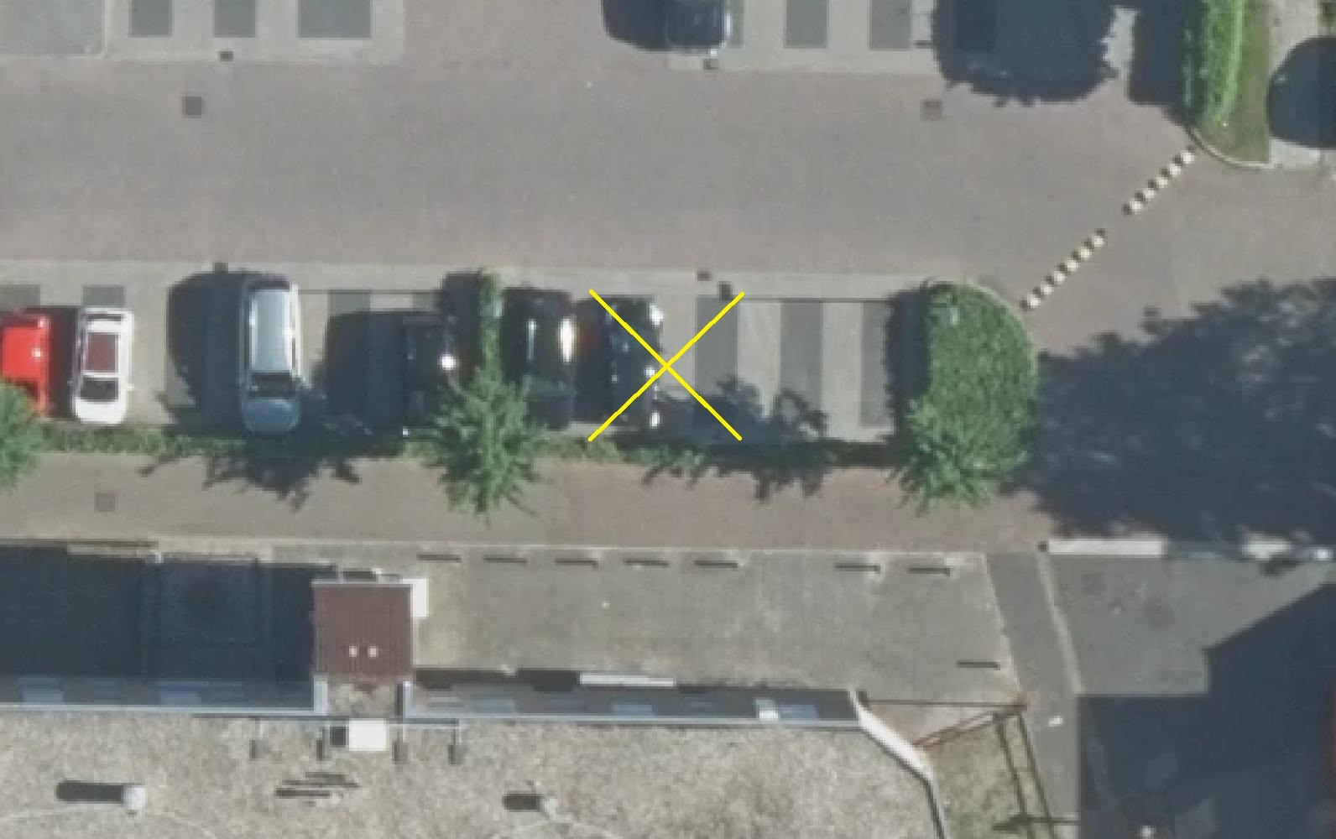
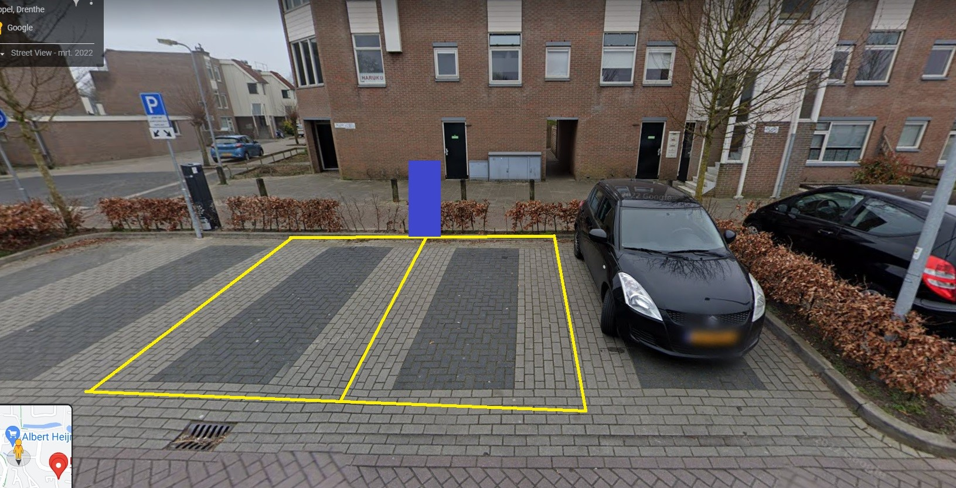

Meppel, 29 september 2022,
Burgemeester en wethouders van Meppel,
Namens deze,
J.A. Trompetter
Teammanager Ruimte Initiatief

Mededelingen
Bezwaar- of beroepsclausule
Bezwaar maken
Wilt u bezwaar maken tegen ons besluit? Stuurt u dan binnen 6 weken na de datum van deze brief uw bezwaarschrift naar:
Gemeente Meppel
College van burgemeester en wethouders
Postbus 501
7940 AM MEPPEL
Let u erop dat u in uw bezwaarschrift in ieder geval de volgende gegevens opneemt. Zo voorkomt u dat uw bezwaar vertraging oploopt:
- uw naam en adres;
- de datum waarop u uw bezwaarschrift indient;
- een korte omschrijving van het besluit waartegen u bezwaar maakt;
- een duidelijke uitleg waarom u het niet eens bent met ons besluit.
Vergeet u niet het bezwaarschrift te ondertekenen?
Voorlopige voorziening
U kunt ook een voorlopige voorziening aanvragen als u een bezwaarschrift heeft ingediend. Dat is een voorlopige beslissing om een bepaald besluit uit te stellen of juist door te laten gaan. Een voorlopige voorziening vraagt u aan bij:
Voorzieningenrechter van de Rechtbank Noord-Nederland
Afdeling bestuursrecht
Postbus 150
9700 AD Groningen
Let u erop dat de Rechtbank voor uw verzoek om een voorlopige voorziening kosten in rekening brengt.

